Nome:

Prova 2

Questão 1

A analise léxica lê todos os caracteres do programa-fonte e verifica se eles pertencem ao alfabeto da linguagem. Caso um caractere não pertença ao alfabeto da linguagem deve ser gerado um erro léxico. Quebra o texto do programa-fonte em lexemas, verifica a categoria ao qual eles pertencem e produz uma sequência de símbolos léxicos chamados como tokens. Permiti identificar na linguagem repetições de subconjuntos permitindo que seja possível identificar e classificar esses subconjuntos, por exemplo o subconjunto de palavras reservadas.
Analise sintática tem como objeto validar a gramática do programa, nessa etapa o objetivo é reconhecer se a estrutura gramatical do código fonte esta de acordo com as regras sintáticas da linguagem. Nessa etapa é feita uma varredura na sequência de tokens recebidas do analisador léxico e produzida uma estrutura de dados em formato de árvore conhecida como árvore sintática. A árvore sintática representa a hierarquia do programa-fonte. Caso uma construção seja reconhecida com inválida um erro sintético deve ser gerado. O analisador sintático deve ser capaz de analisar essa linha e de reconhecê-la como válida ou inválida.

Questão 2

S -> 0S0 | 1S1 | 0 | 1 | ε

Questão 3

Esquerda:
S => S(S)S => (S)S => (S(S)S)S => ((S)S)S => (()S)S => (()S(S)S)S => (()(S)S)S => (()()S)S => (()())S => (()())

Direita:
S => S(S)S => S(S) => S(S(S)S) => S(S(S)) => S(S()) => S(S(S)S()) => S(S(S)()) => S(S()()) => S(()()) => (()())

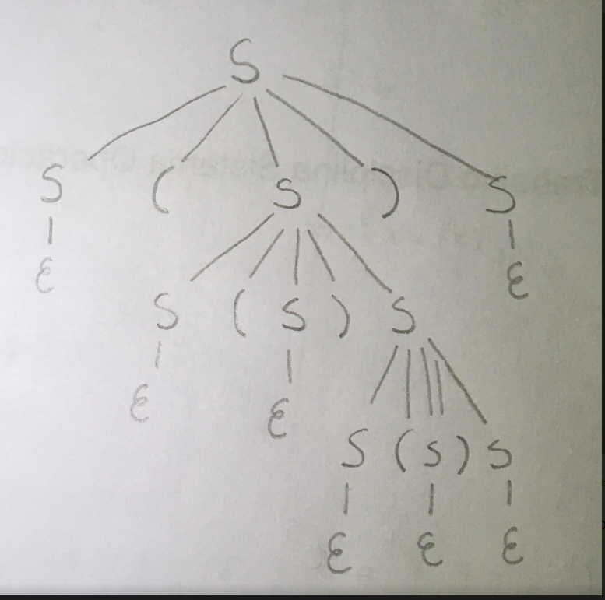
Arvore:

Questão 4

Linguagem é o conjunto de gramáticas. Uma linguagem ambígua é formada por gramáticas ambígua.
Uma gramática ambígua é quando as árvores de derivação implicam interpretações distintas. Produz mais de uma derivação à esquerda (ou direita) para uma sentença. Uma gramática será ambígua se uma sentença w puder ser obtida a partir do símbolo inicial S por duas derivações à esquerda (ou direita) diferentes.

Questão 5

1）S → S S A | int
2) A → + | *

// i = 1
1) S → int B
2) B → S A B | ε
3) A → + | *

// i = 2, j = 1
1) S → int B
2) B → int B A B | ε
3) A → + | *

Questão 6

first(S) = [int]
follow(S) = [int, +, *]

Questão 7

0) S' → S
1) S → int B
2) B → int B A B
3) B → ε
4) A → +
5) A → *

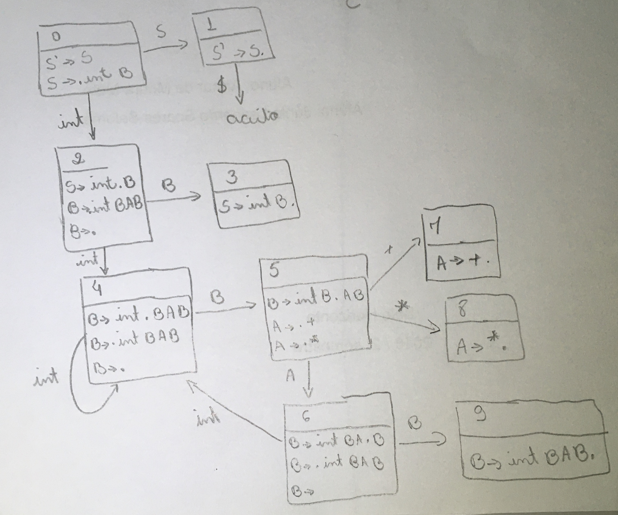

Status | ACTION |  |  |  | GOTO
Status | int | + | * | $ | S | A | B
0 | s2 |  |  |  | s1
1 |  |  |  | acc
2 | s4 | r3 | r3 | r3 |  |  | s3
3 |  |  |  | r1
4 | s4 | r3 | r3 | r3 |  |  | s5
5 |  | s7 | s8 |  |  | s6
6 | s4 | r3 | r3 | r3 |  |  | s9
7 | r4 |  |  | r4
8 | r5 |  |  | r5
9 |  | r2 | r2 | r2

Sem conflito, então ela é uma gramática SLR.

